**BÀI 3: GIEO TRỒNG CHĂM SÓC VÀ PHÒNG TRỪ SÂU, BỆNH CÂY TRỒNG**

**I.TRẮC NGHIỆM**

**Câu 1(TH):** **Hạt giống đem gieo trồng phải đạt các tiêu chí:**

A. Tỷ lệ hạt nãy mầm cao.

B. Không có sâu, bệnh.

C. Kích thước hạt to.

**D. Tất cả đều đúng.**

**Câu 2 (NB):** **Có mấy phương pháp gieo giống?**

A. 1

**B. 2**

C. 3

D. 4

**Câu 3 (VDT):** **Khi trồng cây con, để giúp cây đứng vững cần phải**

A. bón phân cho cây ngay sau khi trồng.

**B. vun gốc ngay sau khi trồng.**

C. đào hố thật sâu.

D. trồng cây với mật độ thật dày.

**Câu 4 (VDT):** **Hình thức gieo hạt thường được áp dụng đối với nhóm cây trồng nào sau đây?**

A. Cây công nghiệp.

B. Cây ăn quả.

**C. Cây lương thực (lúa, ngô).**

D. Cây lấy gỗ.

**Câu 5(TH):** **Khi nào cần tỉa cây?**

A. Cây mọc không đồng đều.

**B. Cây mọc quá dày.**

C. Cây mọc quá thưa.

D. Cây trồng bị thiếu nước.

**Câu 6 (NB):** **Có mấy nguyên tắc phòng trừ sâu, bệnh?**

A. 1

B. 2

**C. 3**

D. 4

**Câu 7 (TH):** **Khi cây bị ngập úng, bộ phận nào của cây sẽ bị ảnh hưởng nhiều nhất?**

A. Lá cây.

B. Thân cây.

**C. Rễ cây.**

D. Hoa và quả.

**Câu 8 (VDC): Chăm sóc kịp thời, bón phân hợp lí cho cây trồng có tác dụng gì sau đây?**

A. Tiêu diệt sâu, bệnh hại cây trồng.

B. Xua đuổi sâu, bệnh hại cây trồng.

**C. Tăng sức chống chịu sâu, bệnh hại của cây trồng.**

D. Tránh thời kì sâu, bệnh hại phát triển mạnh.

**Câu 9 (VDC):** **Trong phòng trừ sâu, bệnh hại cây trồng bằng biện pháp hoá học, yêu câu *“Đảm bảo thời gian cách li đúng quy định”* nghĩa là gì?**

A. Đảm bảo thời gian cách li người phun thuốc với những người khác trong gia đình.

**B. Đảm bảo thời gian từ khi phun thuốc đến khi thu hoạch.**

C. Đảm bảo thời gian giữa hai lần phun thuốc.

D. Đảm bảo thời gian từ khi trồng đến khi phun thuốc.

**Câu 10 (NB):** **Nên tưới nước cho cây trồng vào thời gian nào trong ngày?**

A. Buổi sáng sớm hoặc buổi trưa.

B. Buổi trưa hoặc buổi chiều muộn.

C. Vào bất kì thời gian nào trong ngày.

**D. Buổi sáng sớm hoặc chiều muộn.**

**II.TỰ LUẬN**

**CÂU 1 (VDT):** **Kể tên một số loại cây trồng mà em biết. Các cây trồng đó được gieo trồng bằng hình thức nào (gieo hạt, trồng cây con, trồng bằng củ,...)?**

**Lời giải:**

Một số loại cây trồng:

- Các loại cây gieo trồng bằng hạt: Cây lúa, ngô, đậu (đỗ), rau cải...

- Các cây trồng bằng hom, củ: Cây mía, sắn, hành khô,...

- Các cây trồng bằng hạt hoặc cây con: Cây cam, cây bưởi,...

**CÂU 2 (TH)**: **Nêu ưu, nhược điểm của biện pháp thủ công và biện pháp hóa học trong phòng trừ sâu, bệnh hại cây trồng.**

Ưu, nhược điểm của biện pháp thủ công và biện pháp hóa học trong phòng, trừ sâu bệnh:

**Biện pháp thủ công:**

- Ưu điểm:

   + Đơn giản, dễ thực hiện

   + Có hiệu quả khi sâu, bệnh mới phát sinh.

- Nhược điểm:

   + Tốn công.

   + Hiệu quả thấp khi sâu, bệnh đã phát triển mạnh.

**Biện pháp hóa học:**

- Ưu điểm:

   + Tiêu diệt sâu bệnh nhanh.

   + Ít tốn công.

- Nhược điểm:

   + Thường gây ô nhiễm môi trường.

   + Làm ảnh hưởng đến sức khỏe của con người, vật nuôi và hệ sinh thái.

**CÂU 3 (VDC)**: **Em hãy vận dụng kiến thức về chăm sóc cây trồng để thực hiện việc chăm sóc một loại cây trồng trong gia đình hoặc trong khuôn viên nhà trường.**

Vận dụng kiến thức về chăm sóc cây trồng để thực hiện việc chăm sóc cây hoa giấy trong gia đình.

- Tỉa, dặm cây: Thường xuyên cắt tỉa để tạo kiểu cho cây, loại bỏ bớt bông hoa bắt đầu tàn lụi.

- Làm cỏ, vun xới: Trộn xơ dừa, mùn cưa và vỏ trấu như một loại phân bón hữu cơ để đảm bảo dinh dưỡng và độ tơi xốp của cây.

- Tưới nước: Thường xuyên tưới nước đều đặn cho cây phát triển toàn diện, tưới đủ ẩm, không tưới ướt đẫm.

- Tiêu nước: Tạo nhiều lỗ thoát nước trong chậu cây để giúp cây tránh bị úng rễ.

- Bón phân thúc: Bón phân bằng cách hòa nước dạng lỏng ngay khi cây bắt đầu tăng trưởng vào đầu mùa xuân và tiếp tục bón hai tuần một lần trong thời kỳ ra hoa. Bón phân lót hàng năm cho cây hoa giấy để đảm bảo cây có đủ chất dinh dưỡng để phát triển.

**CÂU 4 (NB)**: **Quan sát các hình vẽ sau, nêu hình thức gieo trồng ở mỗi ảnh trong hình.**

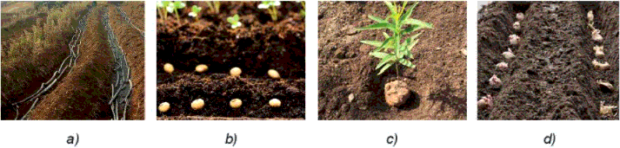

**Đáp án:**

Hình thức gieo trồng:

- Hình a: Gieo bằng đoạn thân.

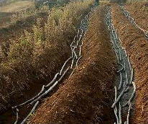

- Hình b: Gieo bằng hạt.

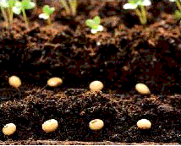

- Hình c: Gieo bằng cây con.

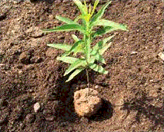

- Hình d: Gieo bằng củ.

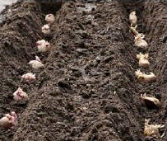

**CÂU 5 (NB)**: **Vì sao trong công tác phòng, trừ sâu bệnh hại cây trồng cần thực hiện nguyên tắc phòng là chính?**

**Đáp án:**

Trong công tác phòng, trừ sâu bệnh hại cây trồng cần thực hiện nguyên tắc phòng là chính vì:

- Phòng bệnh là nhằm ngăn ngừa sâu bệnh phát triển, xâm nhập và gây hại cho cây trồng nên thực hiện nguyên tắc phòng là chính sẽ tạo điều kiện cho cây trồng sinh trưởng và phát triển tốt, đồng thời giữ được năng suất, chất lượng nông sản và hạn chế sử dụng thuốc bảo vệ thực vật qua đó bảo vệ môi trường, sức khỏe của chính mỗi chúng ta.

- Nếu không phòng tốt, để cây trồng bị sâu, bệnh phá hoại thì cây trồng sẽ sinh trưởng và phát triển kém, đồng thời tốn rất nhiều thời gian, công sức và tiền của để diệt trừ sâu, bệnh.